ПАСПОРТ СВОБОДНЫХ ОБЪЕКТОВ НЕДВИЖИМОГО ИМУЩЕСТВА

|  |  |
| --- | --- |
| 1.ОБЩАЯ ИНФОРМАЦИЯ | |
| Адрес объекта (имущественного комплекса) | **Гостиница «Волга»**  Тверская обл, город Старица, ул.Володарского д.11 |
| Наименование балансодержателя | Администрация городского поселения города Старица Старицкого района |
| Ф.И.О. руководителя (телефон, факс, эл.почта) | Глава городского поселения город Старица – Калиткина Светлана Борисовна  *admistar@ yandex.ru*  8 (48 263) 23-250 |
| Юридический адрес | 171360, Тверская обл, г. Старица, ул. Ленина, д.12 |
| Вид права | Собственность МО городского поселения город Старица Старицкого района Тверской области |
| Площадь зданий (сооружений) (кв.м):  Площадь расположенного под объектом (имущественным комплексом) земельного участка | 1880,1 кв.м.  2389+/-17 кв.м. |
| История использования объекта (имущественного комплекса) | гостиница |
| Контактное лицо (телефон, факс, моб.телефон, эл.почта) | Зам. главы Администрации Старицкого района- Лупик О.Г.  Предсетатель КУИ - Голикова В.Н.  lupikog@yandex.ru ,  [komitetstarica_adm@mail.ru](mailto:komitetstarica_adm@mail.ru)  8(48263)23-372, 23-309. |

|  |  |
| --- | --- |
| 2. СВЕДЕНИЯ О ДОКУМЕНТАХ (с приложением копий документов) | |
| Выписка из Единого государственного реестра прав на недвижимое имущество и сделок с ним о правах на объекты |  |
| Документы на здания и сооружения | Тех.паспорт |
| Иные документы |  |

|  |  |
| --- | --- |
| 3.ИНФОРМАЦИЯ О СВОБОДНЫХ ОБЪЕКТАХ НЕДВИЖИМОГО ИМУЩЕСТВА  (ИМУЩЕСТВЕННЫХ КОМПЛЕКСАХ- заполняется отдельно по каждому объекту) | |
| Название объекта (назначение) | Гостиница «Волга» |
| Тип (конструкция) | здание |
| Общая площадь (кв.м) | 1880,1 кв.м. |
| Этажность | 3 этажа |
| Наличие лифтов:  -тип лифта  -грузоподъемность | Нет лифтов |
| Тип полов с указанием состояния | Керамическая плитка, линолеум по бетонному основанию, дощатый |
| Общее состояние | удовлетворительное |
| Год постройки, капитального ремонта | 1967 |
| Сведения об обременениях | отсутствует |
| Сведения об обеспечении безопасности объекта (имущественного комплекса):  -тип ограждения  -тип охранной системы | отсутствует |
| Рекомендации по вариантам использования объекта, отраслевой направленности организаций | - Гостиница  - Расположение офисов, магазинов |
| Примечание |  |

|  |  |
| --- | --- |
| 4.ИНФОРМАЦИЯ О ЗЕМЕЛЬНОМ УЧАСТКЕ | |
| Площадь, га | 2389+/-17 кв. м. |
| Месторасположение земельного участка | Тверская обл., г.Старица, ул.Володарского, д.11 |
| Ориентиры земельного участка |  |
| Кадастровый номер земельного участка | 69:32:0350113:1 |
| Категория земельного участка | Земли населенных пунктов |
| Разрешенный вид использования земельного участка | Для эксплуатации здания гостиницы |
| Необходимость перевода земельного участка в другую категорию | В настоящее время необходимости нет |
| Форма собственности | муниципальная |
| Вид права |  |
| Сведения о собственнике (правообладателе) земельного участка, в том числе контактная информация | Администрация городского поселения город Старица Старицкого района |
| Конфигурация (форма) земельного участка | квадрат |
| Сведения об обременениях | Отсутствует |
| Сведения об ограничениях | Отсутствует |
| Возможность расширения земельного участка  - кадастровый номер примыкающего незастроенного земельного участка  - площадь, га  - возможность обеспечения инженерной инфраструктурой | отсутствует |
| Примечание |  |

|  |  |
| --- | --- |
| 5.СВЕДЕНИЯ О ТРАНСПОРТНОЙ ИНФРАСТРУКТУРЕ | |
| А в т о м о б и л ь н о е с о о б щ е н и е: |  |
| Расстояние до г. Москвы | 217 км |
| Расстояние до г.Санкт-Петербурга | 466 км |
| Расстояние до г. Твери | 71 км |
| Расстояние до городской черты, ближайшего крупного населенного пункта | Центр города Старица |
| Информация об имеющихся подъездных путях к объекту (имущественному комплексу) | Подъезд к объекту имеется |
| Состояние подъездных путей к объекту (имущественному комплексу) | Асфальтированное покрытие в хорошем состоянии |
| Расстояние до автодорог:  - федерального значения  - регионального значения  - межмуниципального значения  - прочих автодорог местного значения | 71 км до трассы Москва-Санкт Петербург  Объект находится в центре города Старица, рядом трасса Тверь-Ржев |
| Расстояние до остановки общественного транспорта | Остановка общественного транспорта рядом |
| Ж е л е з н о д о р о ж н о е с о о б щ е н и е: |  |
| Расстояние до железнодорожных путей (название участка ж/д) | 10,5 км  Железнодорожная станция Старица  Сейчас железнодорожная станция под названием Старица является товарно-пассажирской. Она обслуживается Октябрьской железной дорогой и находится на 95 километре направления «Лихославль – Вязьма». На станции Старица предусмотрены остановки всех пассажирских поездов, на пути следования которых, она расположена. Например, пригородный поезд «Ржев – Торжок», а также дальнего следования идущий по направлению «Санкт-Петербург – Смоленск». |

|  |  |
| --- | --- |
| 6.СВЕДЕНИЯ ОБ ИНЖЕНЕРНОЙ ИНФРАСТРУКТУРЕ | |
| Электроснабжение | Электроснабжение имеется  Электроснабжение (МВт) 2,4Мвт в месяц  Расстояние от площадки до точки подключения к системе электроснабжения (м)-10м  Описание ближайших систем электроснабжения (возможность развития) - КЛ-0,4кВ фидер №6 от ТП 10/0,4 №18  Старицкое отделение ООО «Региональная сетевая организация» |
| Газоснабжение | имеется возможность подведения |
| Водоснабжение | Центральное,  отключено, имеется возможность подключения  1/67м.куб./в сутки |
| Канализация | Централизованное, 1/67м.куб./в сутки |
| Теплоснабжение | Имеется, централизованное (ООО «КОМТЭК») |
| Связь | Имеется возможность подключения телефонной связи «Ростелеком», телевидения, интернета |
| Примечение |  |

|  |  |
| --- | --- |
| 7.ЭКОЛОГИЧЕСКИЕ ХАРАКТЕРИСТИКИ ЗЕМЕЛЬНОГО УЧАСТКА | |
| Расстояние до охраняемых зон |  |
| Расстояние до водных объектов | Вблизи протекает рева Волга |
| Расстояние до жилой зоны | Вблизи жилой зоны |
| Расстояние до ближайших предприятий | 800м |
| Названия ближайших предприятий | ООО»Электромеханический завод» |
| Примечание |  |

|  |  |
| --- | --- |
| 8.СВЕДЕНИЯ О ЦЕНАХ И ТАРИФАХ | |
| Кадастровая стоимость объектов, земельного участка | 3507052,00 |
| Стоимость аренды и условия | Рыночная стоимость, аукцион |
| Стоимость выкупа и условия | Рыночная стоимость, аукцион |
| Тарифы на электроэнергию (за 1квт/час) | 8,0 руб. без НДС |
| Тарифы на газ (за 1000 куб.м.) | 7,0 руб. без НДС |
| Тарифы на водопотребление (за 1 куб.м.) | 23,09 руб. без НДС |
| Тарифы на канализацию (за 1 куб.м.) | 23,72 руб. без НДС |
| Тарифы на услуги связи | 210 руб. без НДС |
| Примечание |  |

|  |
| --- |
| 9.КАРТА РАСПОЛОЖЕНИЯ ОБЪЕКТА (ИМУЩЕСТВЕННОГО КОМПЛЕКСА) С УКЗАНИЕМ ПОДЪЕЗДНЫХ ПУТЕЙ, ОБЪЕКТОВ ИНЖЕНЕРНОЙ ИНФРАСТРУКТУРЫ, ТОЧЕК ПРИСОЕДИНЕНИЯ |
| B:\Муниципальные закупки\Инвестиционный паспорт\инвестиционные площадки\гостиница\гостиница.png |

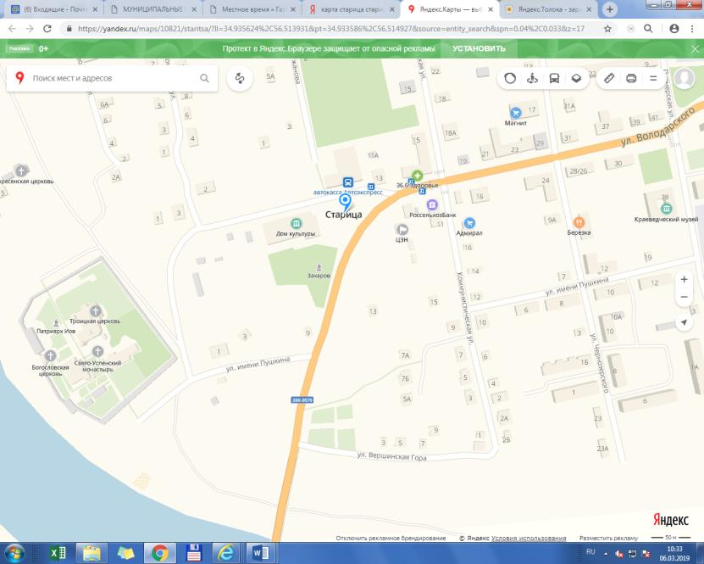

|  |
| --- |
| 10. ФОТОГРАФИИ ЗДАНИЙ, СООРУЖЕНИЙ, ОБЪЕКТОВ ИНЖЕНЕРНОЙ ИНФРАСТРУКТУРЫ, ЗЕМЕЛЬНОГО УЧАСТКА |
|  |
| B:\Муниципальные закупки\Инвестиционный паспорт\инвестиционные площадки\гостиница\гостиница волга.jpg |
|  |

